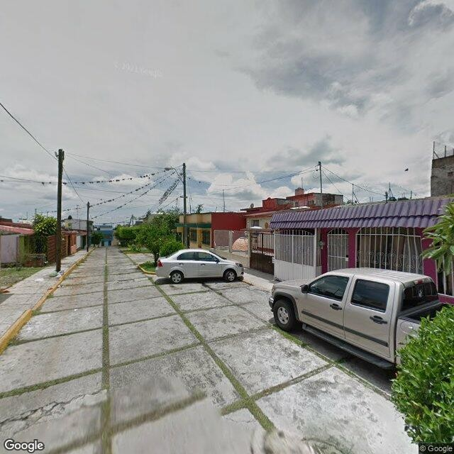

Ilustración 1: Img_google

{{id_apprasial}}



{{street}} {{locality}}

CP-{{zip_code}},

{{block}} {{state}}

# Características:

Casa con una antigüedad de {{age}}{%if age == 1%} año{% else %} años{% endif %}, cuenta con un terreno de {{land_surface}} y una superficie construida de {{built_surface}} m2. Tiene {{rooms}}{%if rooms == 1%} cuarto{% else %} cuartos{% endif %}, {{bathrooms}} {%if bathrooms == 1%} baño{% else %} baños{% endif %} y {{parking_slots}}{%if parking_slots == 1%} estacionamiento{% else %} estacionamientos{% endif %}.

# Precios:

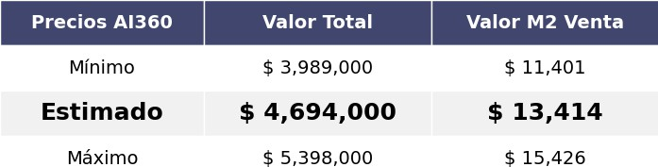



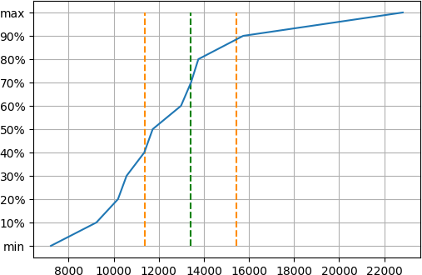



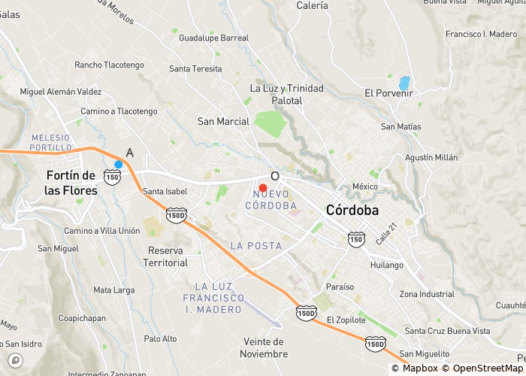

O: Inmueble avalúo

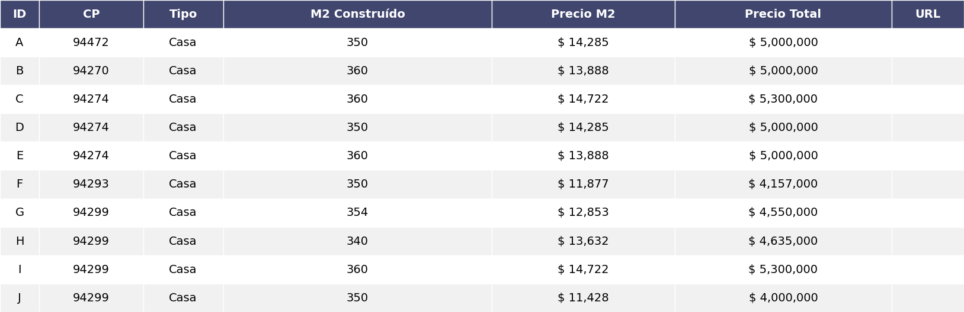

[link](https://www.inmuebles24.com/propiedades/preciosa-residencia-en-venta-residencial-privado-alta-56214230.html) [link](https://propiedades.com/inmuebles/casa-en-venta-las-palmas-veracruz-10184855) [link](https://www.inmuebles24.com/propiedades/casa-en-venta-3-hab-con-acabados-de-lujo.-las-palmas-59455272.html)

[link](https://propiedades.com/inmuebles/casa-en-venta-las-palmas-veracruz-8777150) [link](https://propiedades.com/inmuebles/casa-en-venta-palmas-green-las-palmas-veracruz-8630988)

[link](https://www.inmuebles24.com/propiedades/venta-de-linda-casa-en-fraccionamiento-el-morro-boca-59781605.html) [link](https://www.inmuebles24.com/propiedades/costa-de-oro.-hermosa-residencia-excelentes-espacios-57343315.html) [link](https://www.inmuebles24.com/propiedades/excelente-oportunidad-casa-en-remate-en-calle-sardina-57462868.html)

[link](https://www.inmuebles24.com/propiedades/casa-en-venta-residencial-en-fracc-costa-de-oro-1a-55626214.html)

[link](https://propiedades.com/inmuebles/casa-en-venta-costa-de-oro-veracruz-10508432)



